Donderdag 12 maart
Opwarming
Goeiemorgen!
Brrr… koud he, vanmorgen?
Alles goed? Goed geslapen?
Mijn zoon heeft niet goed geslapen.
Waarmee ben je momenteel bezig?
( =
Waaraan denk je?
Met welke dingen ben je bezig op het werk?
Wat fascineert jou momenteel?
Welke dingen doe je momenteel in je vrije tijd?)
Momenteel ben ik bezig met
mijn Nederlands verbeteren
en
een goede job zoeken.
Ik volg een cursus Nederlands.
Hoe gaat het met je kinderen?
Het gaat goed met mijn kinderen.
maar ik moet controleren
dat / of ze goed studeren.
Over 2 weken zullen ze toetsen hebben.
Overmorgen is het zaterdag.
Over 3 of 4 weken zullen we examen hebben.
Over 30 minuten moet ik naar mijn afspraak
vertrekken.
Ik ben lijnverantwoordelijke in een vleesfabriek
van ‘Imperial’.
Wat ga je in het weekend doen?
Kijk je ernaar uit?
Ja, ik kijk ernaar uit.

Kinderen als reclamemakers
Mondeling ‘We zorgen voor elkaar’ p. 9
A.
1. De video gaat over kinderen en reclame.
2. Ken je hier voorbeelden van?
(= voorbeelden van reclame voor kinderen)
- Een reclamespot voor medicijnen voor de knie (of spierpijn) waarin ze kinderen gebruiken
omdat kinderen betrouwbaar en eerlijk zijn.
3. Als ik een klein kind zie of hoor, voel ik zachte emoties. Daarom maken mensen reclame met kinderen.
B.
Het geluid van de zee maakt me rustig.
is rustgevend.
Ik heb elke avond geruis (‘white noise’) nodig om in te slapen.
Geruis geeft me een heel vervelend gevoel.
Het geluid van de natuur of regen maakt me rustig en ik kan ermee mediteren.
Het geluid van mensen die luid eten maakt me ongemakkelijk en lichtjes agressief.
Gefluister ontspant me.
Het geluid van de halfvastenfoor op het Sint-Pietersplein irriteert me.
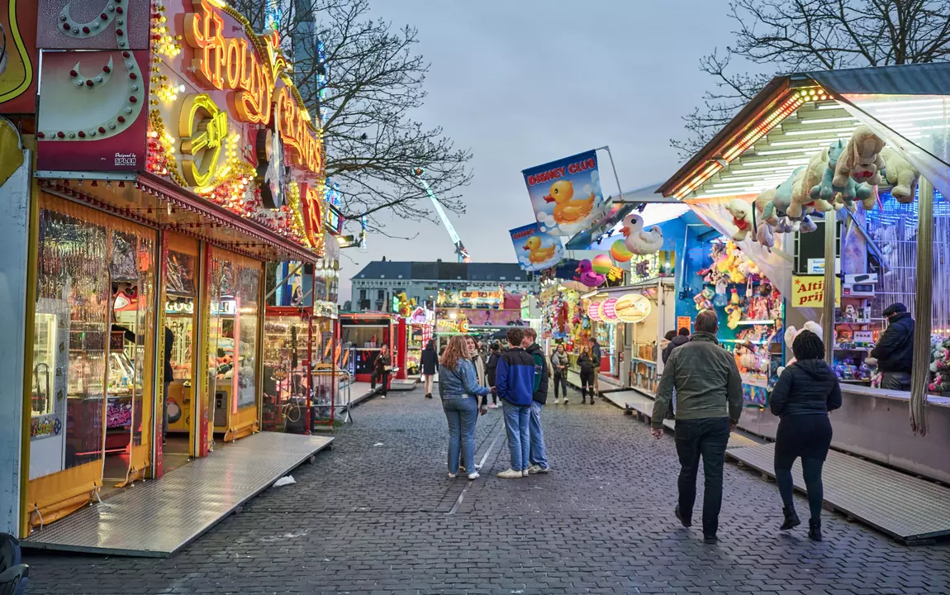
‘de foor’ = ‘de kermis’
‘jarmarca’ (jaarmarkt)
Ik voel verdriet.
Ik voel boosheid.
Ik voel me verdrietig.
Ik voel me boos.
C.
Hoewel kleine kinderen niet altijd gemakkelijk zijn, vindt iedereen ze altijd leuk.
D.
Ik eet gezond maar toch voel ik me niet fit.
→ Je kan misschien meer wandelen.
Ik slaap veel maar toch voel ik me moe.
→ Je zou kunnen proberen
om je gsm niet te gebruiken.
Hoewel ik rijk ben, ben ik niet gelukkig.
→ Misschien kan je naar een psycholoog
gaan en het onderzoeken.
Hoewel ik elke dag mediteer, voel ik me gestrest.
→ Je zou naar Spanje of Italië kunnen reizen
en ontspannen en genieten van de zon.
Hoewel ik ziek ben, ga ik werken.
→ Da’s geen goed idee.
Je kan beter thuis blijven en slapen.
Hoewel ik een jas heb aangedaan, heb ik het koud.
→ Je kan misschien ook handschoenen
en een sjaal aandoen.
Hoewel ik gezond eet, ben ik vaak ziek.
→ Je zou kunnen proberen om meer te
bewegen.
Hoewel ik goed gestudeerd heb, heb ik een slecht resultaat.
→ Je kan nóg meer studeren.
→ Je kan de leraar vermoorden.
Vooruitblik op spreektest
Wat gaan we doen?
Wat moet je studeren?
→ Zie blad.
Hoe kan je best studeren?
→ Maak een opname met vragen.
c. Communiceren:
Als je iets niet begrijpt of verstaat, kan je dan reageren?
Als je iets niet begrijpt:
Wat bedoel je?
Ik begrijp je niet.
Kan je dat herhalen?
Kan je dat uitleggen?
Als je een beetje tijd wil winnen:
Da’s een interessante vraag.
Laat me even nadenken.
Oefening relatief pronomen
Teruggeven
Aan het einde mondeling p. 22
Wat bedoel je?  Ik begrijp je niet.  Kan je dat herhalen?  Kan je dat uitleggen? | Da’s een  interessante vraag.  Laat me  even nadenken. | 
3.
Ik herinner me dat …
Ik weet nog dat …
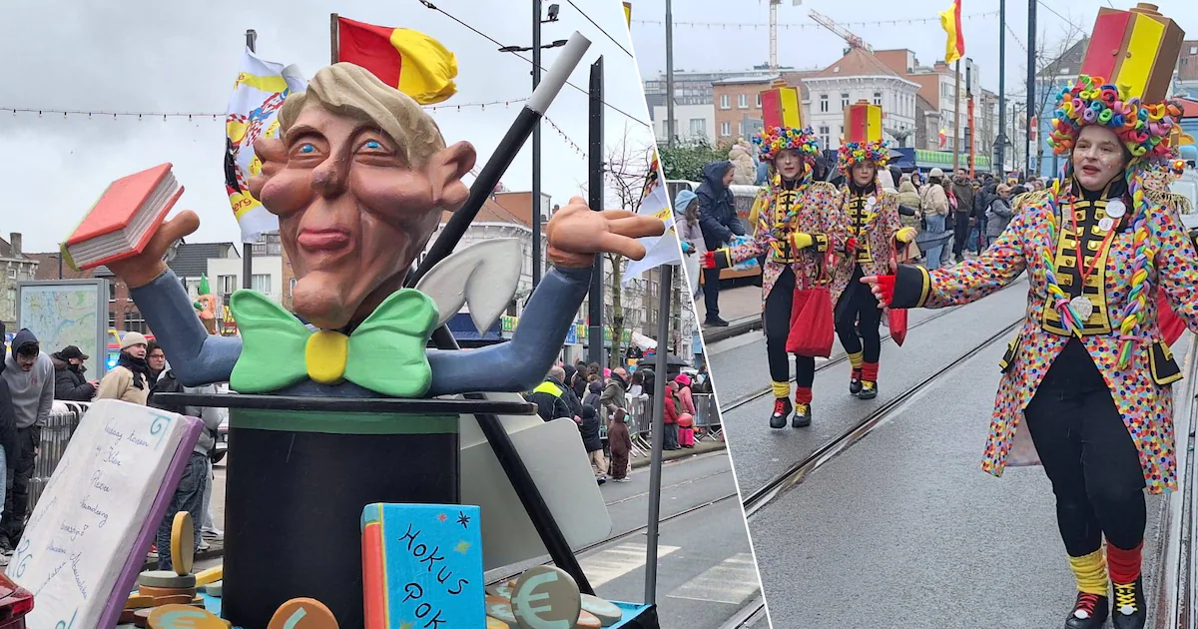
Deze mensen zijn verkleed.
Ecologische voetafdruk?
Natuur, milieu en omgeving mondeling p. 5.
Oefening 4.1 ‘Wat is het?’
milieu-problemen
voetafdruk
afdrukken = printen
a. De ecologische voetafdruk is het stuk land dat een persoon nodig heeft om te eten, leven, energie op te wekken en afval te verwerken.
b. 1,8 hectare
c. 7 hectare
1. Natuurfenomenen en natuurrampen
Natuur, milieu en opleiding mondeling
P. 4, introductie
Een storm is
- een natuurfenomeen
- soms ook een natuurramp
(als er negatieve gevolgen zijn
voor de mensen en/of de dieren,
bv. een overstroming in een stad)
3 maanden geleden was er een overstroming
in Odessa. Veel auto’s dreven in het water.
(drijven = E. ‘to float’)
en 10 mensen zijn gestorven / omgekomen.
Separabele verba: accent op de prepositie
Vink de natuurrampen aan.
Ik sta om 8 uur op.
De droogte = een (lange) periode zonder regen
Het smelten van de ijskappen
De dinosaurus is uitgestorven.
De pandabeer is een bedreigde diersoort.
= een diersoort in gevaar.
Er was een landverschuiving in 1967.
De regering zweeg over de situatie.
(zwijgen over)
De hittegolf is een periode met heel warm weer.
(In België: 5 dagen met meer dan 30°)
De aardbeving (de aarde ‘beeft’, trilt)
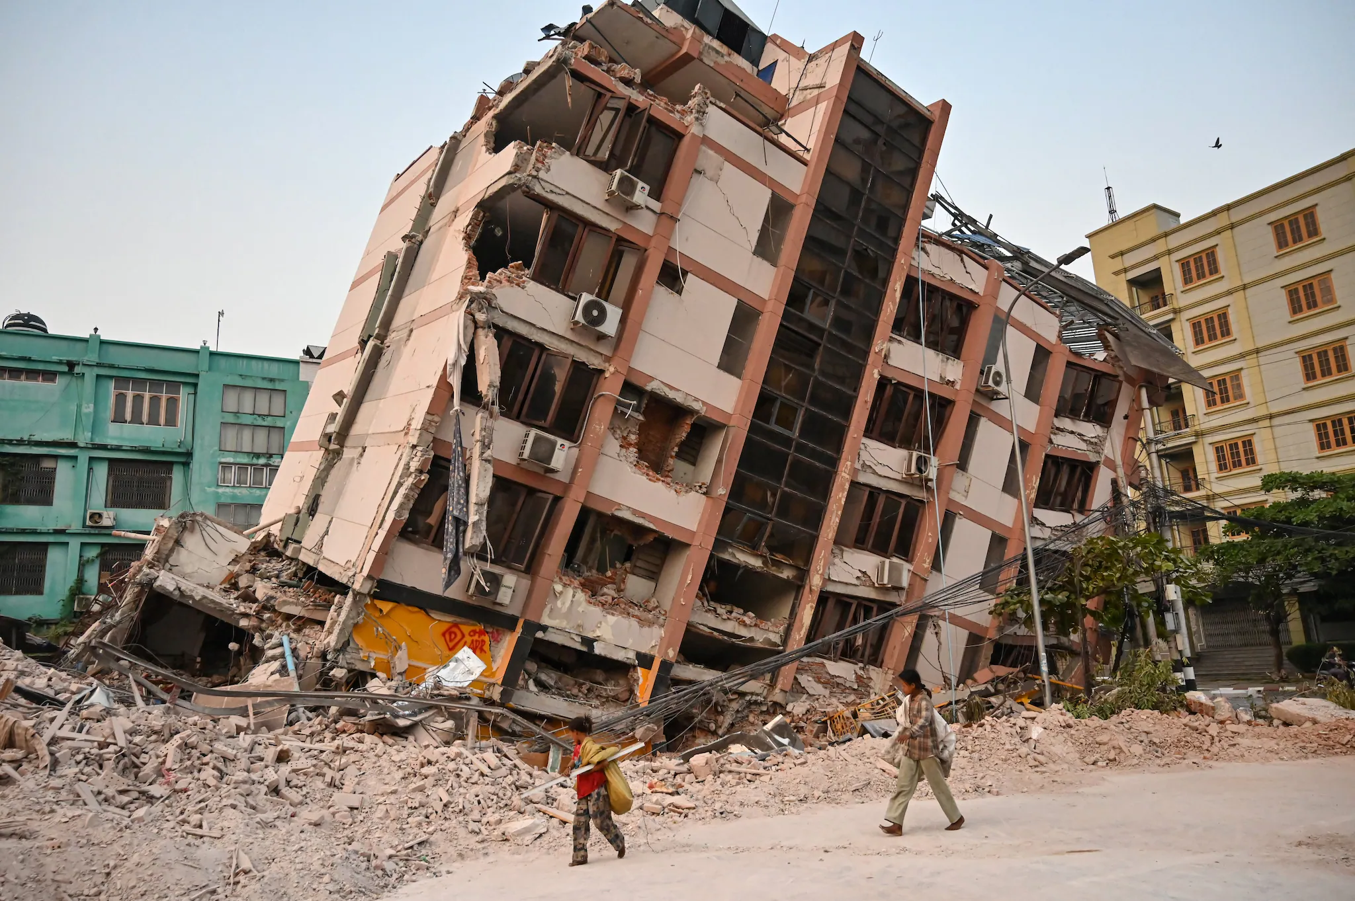
Gisteren heb ik de halve finale van de Europacup volleybal meegemaakt in Aalst.
Heb je al eens een aardbeVing meegemaakt?
een lichte aardbeving / overstroming / storm
zware
komen … voor
In mijn land waren er onlangs overstromingen in Odessa en bosbranden dicht bij Kiev.
Onlangs = niet lang geleden
In Brazilië zijn nu overstromingen en zware stormen in het nieuws.
Wat vind jij?
’We zorgen voor elkaar’ Mondeling p. 15

